Ο προγραμματισμός πραγματοποιήθηκε στην εφαρμογή microbit makecode.

Ηλεκτρονικό υλικό

* 1 BCC microbit

Εικόνα που περιέχει κείμενο, ηλεκτρονικές συσκευές

Περιγραφή που δημιουργήθηκε αυτόματα

* 1 sensor shield

Εικόνα που περιέχει κείμενο, εσωτερικό, ηλεκτρονικές συσκευές, κύκλωμα

Περιγραφή που δημιουργήθηκε αυτόματα

* 1 ultra sonic sensor

Εικόνα που περιέχει ηλεκτρονικές συσκευές, μεγάφωνο, προβολέας

Περιγραφή που δημιουργήθηκε αυτόματα

* 1 Water Sensor

Εικόνα που περιέχει κείμενο

Περιγραφή που δημιουργήθηκε αυτόματα

* 1 Humidity Sensor

Εικόνα που περιέχει όπλο, μαχαίρι

Περιγραφή που δημιουργήθηκε αυτόματα

* 1 I2C Module

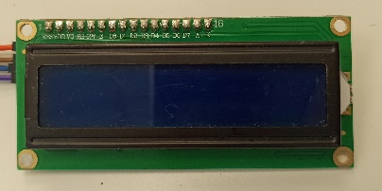

* Καλώδια male/female

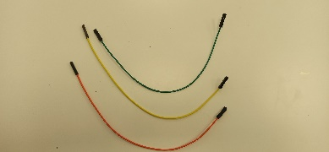

* 2 USB καλώδια

Συνδεσμολογία

1. Συνδέσαμε το microbit στο sensor shield.

Εικόνα που περιέχει κείμενο, ηλεκτρονικές συσκευές, κύκλωμα

Περιγραφή που δημιουργήθηκε αυτόματα

1. Συνδέσαμε όλους τους αισθητήρες και την οθόνη με τα καλώδια female στο sensor shield.

Εικόνα που περιέχει ηλεκτρονικές συσκευές

Περιγραφή που δημιουργήθηκε αυτόματα

Εικόνα που περιέχει κείμενο, ηλεκτρονικές συσκευές, κύκλωμα

Περιγραφή που δημιουργήθηκε αυτόματα

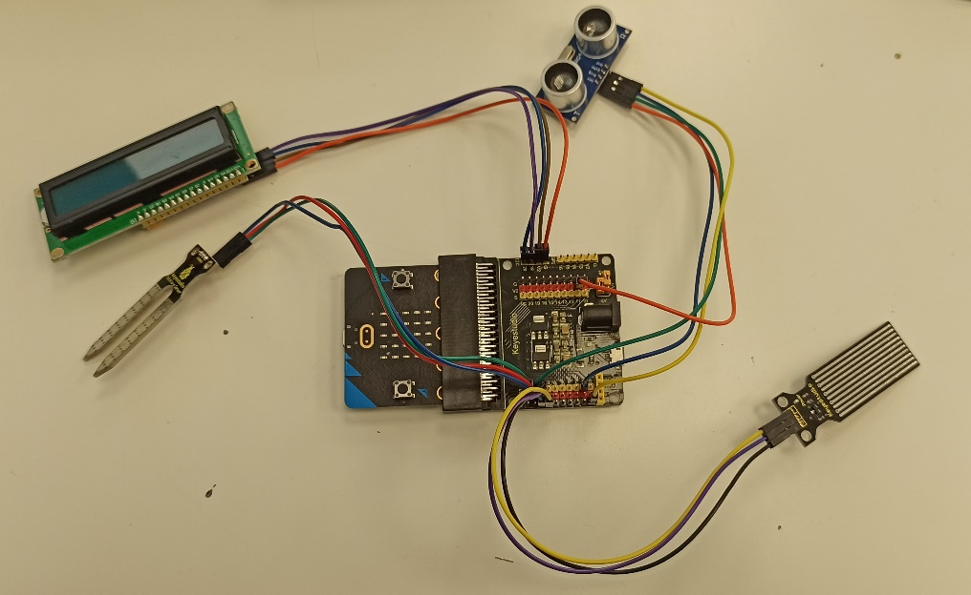

1. ΕΠΕΚΤΑΣΗ ΚΑΛΩΔΙΩΝ!!!!

Προγραμματισμός

Κατά την έναρξη αρχικοποιούμε την οθόνη LCD.

Εικόνα που περιέχει κείμενο, υπογραφή, στιγμιότυπο οθόνης

Περιγραφή που δημιουργήθηκε αυτόματα

Στη συνέχεια δημιουργήσαμε τη μεταβλητή “nero” η οποία αφορά τον Water Sensor και θα μας δείχνει αν βρέχει. Αν πάρει τιμές πάνω από 400 εμφανίζει στην οθόνη “RAIN” διαφορετικά εμφανίζει “NO RAIN”.

Εικόνα που περιέχει κείμενο

Περιγραφή που δημιουργήθηκε αυτόματα

Δημιουργήσαμε τη μεταβλητή “ugrasia” που αναφέρεται στον Humidity Sensor. Μετά από δοκιμές καταλήξαμε πως όταν η τιμή του αισθητήρα είναι πάνω από 450 σημαίνει πως η υγρασία στο χώμα είναι αρκετή, οπότε δε χρειάζεται πότισμα και έτσι εμφανίζει στην οθόνη το μήνυμα “watering: GOOD!”, διαφορετικά εμφανίζει “watering: LOW!”.

Εικόνα που περιέχει κείμενο

Περιγραφή που δημιουργήθηκε αυτόματα

Τέλος, ορίζουμε τη μεταβλητή “dist” που αναφέρεται στον ultra sonic sensor και μας ενημερώνει ανάλογα με τη στάθμη του νερού της δεξαμενής, αν υπάρχει διαθέσιμο νερό για να ποτίσουμε το χωράφι και πόσες αρδεύσεις μπορούμε να κάνουμε με το νερό αυτό. Τα αποτελέσματα μας τα εμφανίζει στην οθόνη LED.

Εικόνα που περιέχει κείμενο, μέτρο, στάθμευση, ηλεκτρονικός

Περιγραφή που δημιουργήθηκε αυτόματα

Εικόνα που περιέχει κείμενο, μέτρο, στάθμευση, στιγμιότυπο οθόνης

Περιγραφή που δημιουργήθηκε αυτόματα

Εικόνα που περιέχει κείμενο

Περιγραφή που δημιουργήθηκε αυτόματα